Міністерство освіти і науки України

НАЦІОНАЛЬНИЙ ТЕХНІЧНИЙ УНІВЕРСИТЕТ УКРАЇНИ

“КИЇВСЬКИЙ ПОЛІТЕХНІЧНИЙ ІНСТИТУТ”

Кафедра прикладної математики

ЗВІТ

ПРО ВИКОНАННЯ ІІІ ЕТАПУ КУРСОВОЇ РОБОТИ

з дисципліни “Бази даних та інформаційні системи”

на тему: Бібліотека КПІ

Студента ІV курсу , групи КМ-33

напряму підготовки 6.040301 – прикладна математика

ГОРНОСТАЯ М. С.

Викладач

ТЕРЕЩЕНКО І.О.

ЗМІСТ

ВСТУП 3

1 ОПИС ЗАВДАННЯ 4

2 ОПИС РЕЗУЛЬТАТІВ 5

2.1 Діаграма послідовностей для звичайних користувачів 5

2.2 Діаграма послідовностей для адміністратора 6

ВИСНОВКИ 7

# ВСТУП

Для кожного з користувачів інформаційної системи “Бібліотека КПІ” необхідно створити діаграми послідовностей, згідно до стандарту UML, для визначення життєвого циклу і взаємодії з процесами. Підписати які дані передаються в кожному повідомленні між об’єктами і процесами. Діаграми послідовностей реалізують сценарії використання інформаційних систем з точки зору логіки процесів.

# 1 ОПИС ЗАВДАННЯ

Створити діаграми послідовностей, згідно до стандарту UML, для кожного з користувачів ІС.

# ОПИС РЕЗУЛЬТАТІВ

## 2.1 Діаграма послідовностей для звичайних користувачів

Діаграму послідовностей для звичайних користувачів представлено на рис.2.1

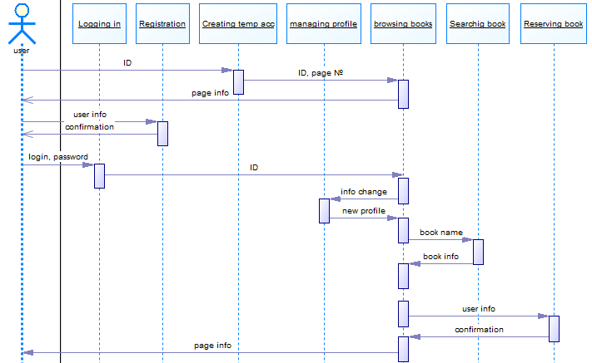

Рисунок 2.1 - Діаграма послідовностей для звичайних користувачів

Одразу після входження в інформаційну систему для користувача створюється тимчасовий обліковий запис за допомогою передачі ID до лінії «Creating temp acc». Потім користувач попадає на лінію перегляду сайту – «browsing books». Далі є можливість зареєструватись (лінія «Registration»), або одразу авторизуватися, якщо обліковий запис уже був створений раніше (лінія «Logging in»). Після авторизації користувач знов переходить до лінії перегляду сайту – «browsing books» де він має декілька можливостей подальших дій: редагувати особистий профіль (лінія «managing profile»), шукати необхідну книгу (лінія «searching book»), або зарезервувати собі книгу на видачу (лінія «reserving book»). Після виконання дій на будь-якій з попередніх трьох ліній, можна повернутися до лінії «browsing books».

* 1. Діаграма послідовностей для адміністратора

Діаграму послідовностей для адміністратора представлено на рис.2.2

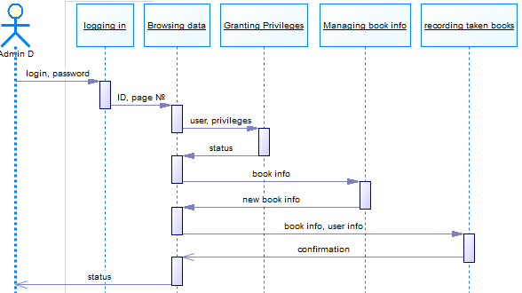

Рисунок 2.2 - Діаграма послідовностей для адміністратора

Точка входу в інформаційну систему – авторизація, яка забезпечується лінією «logging in». Одразу після авторизації адміністратор попадає на лінію «Browsing data» з якої можна здійснити переходи на лінії: «Granting Privileges», якщо потрібно змінити області доступу звичайним користувачам; «Managing book info» якщо треба додати інформацію про нову книгу, або змінити інформацію про існуючу; «Recording taken books» для запису книги на користувача, який її взяв. Після кожної з цих ліній можна повернусь до лінії «Browsing data».

# ВИСНОВКИ

Було створено діаграми послідовностей, згідно до стандарту UML, для кожного з користувачів ІС, а саме для звичайного користувача та для адміністратора.

Всі повідомлення між об’єктами і процесами було підписано у відповідності до даних які ними передаються.

Було виділено наступні процеси для звичайного користувача: Creating temp account, Registration, Logging in, Managing profile, Searching book, Browsing books, Reserving book. Для адміністратора було виділено процеси: logging in, Granting privileges, Browsing data, managing book info,Recording taken books.